
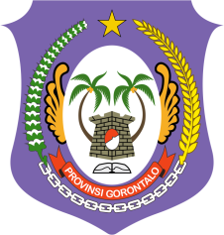
LAPORAN KEGIATAN
Panel Session: Entrepreneur di Kalangan Terdidik dalam rangka Launching Entrepreneur Goes To Campus
IMPLEMENTASI KERJASAMA

A N T A R A

JURUSAN PENDIDIKAN AGAMA ISLAM
FAKULTAS ILMU TARBIYAH DAN KEGURUAN
IAIN SULTAN AMAI GORONTALO
DAN
Politeknik Gorontalo dan KADIN Provinsi Gorontalo
2 0 2 1

LAPORAN HASIL IMPLEMENTASI KERJASAMA

- PROFIL
PIHAK PELAKSANA  IMPLEMENTASI KERJASAMA | : | Program Studi Pendidikan Agama Islam, Fakultas Ilmu Tarbiyah dan Keguruan, IAIN Sultan Amai Gorontalo
TANGGAL PELAKSANAAN | : | 29 September 2021
MITRA KERJASAMA | : | Politeknik Gorontalo dan KADIN Provinsi Gorontalo
ALAMAT | : | Kampus 2 IAIN Sultan Amai Gorontalo, Limboto

- DASAR PELAKSANAAN
Dasar pelaksanaan kegiatan ini merujuk pada adanya perjanjian kerja sama (MoU) antara Politeknik Gorontalo dan KADIN Provinsi Gorontalo dengan pihak IAIN Sultan Amai Gorontalo, khususnya Prodi Pendidikan Agama Islam. Kerja sama ini bertujuan untuk mendukung pengembangan kompetensi kewirausahaan di lingkungan perguruan tinggi. Selain itu, pelaksanaan kegiatan juga diperkuat oleh surat undangan resmi dan dokumen pendukung lain yang menjadi dasar hukum serta administratif atas terselenggaranya kegiatan ini. Semua dokumen tersebut tercantum dan terlampir dalam bagian lampiran laporan sebagai bentuk akuntabilitas kegiatan.
- KERJASAMA
 |  | Internasional
 |  | Nasional
√ |  | Lokal/Wilayah

- BENTUK KERJASAMA
 |  | Pendidikan
 |  | Penelitian
√ |  | Pengabdian Kepada Masyarakat

- JUDUL KEGIATAN IMPLEMENTASI KERJASAMA
Panel Session: Entrepreneur di Kalangan Terdidik dalam rangka Launching Entrepreneur Goes To Campus
Gorontalo, 6 September 2024
 |  | Mengetahui
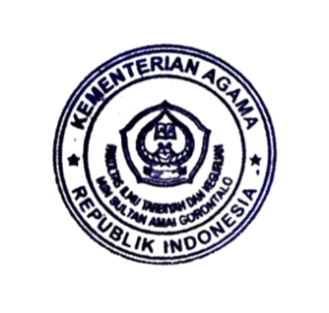  Pelapor/Penanggungjawab |  | Dekan  Fakultas Ilmu Tarbiyah dan Keguruan
  Dr. Najamuddin Petta Solong, M.Ag.  NIP. 197205132006041002 |  |   Dr. Said Subhan Posangi, M.Pd.I  NIP. 197007172000031001

LAPORAN HASIL IMPLEMENTASI KERJASAMA
“Panel Session: Entrepreneur di Kalangan Terdidik dalam rangka Launching Entrepreneur Goes To Campus”

A. Pendahuluan
Transformasi pendidikan di era digital telah menjadi suatu keniscayaan yang menuntut dunia akademik untuk terus berinovasi dan beradaptasi dengan perkembangan zaman. Perguruan tinggi kini tidak hanya dituntut untuk mencetak lulusan yang unggul secara akademik, tetapi juga harus mampu membentuk pribadi yang mandiri, kreatif, dan inovatif dalam menghadapi berbagai tantangan kehidupan, termasuk dalam bidang kewirausahaan. Hal ini menjadi semakin penting ketika tingkat pengangguran di kalangan lulusan perguruan tinggi masih menjadi persoalan nyata yang perlu dicarikan solusinya secara strategis.
Kegiatan panel session bertema kewirausahaan yang diselenggarakan dalam rangkaian kegiatan wisuda Pascasarjana IAIN Sultan Amai Gorontalo merupakan respons nyata terhadap kebutuhan tersebut. Dengan melibatkan berbagai pihak, mulai dari pemerintah, pelaku usaha, hingga kalangan akademisi, kegiatan ini menjadi sangat relevan dalam konteks globalisasi dan digitalisasi saat ini. Diskusi-diskusi yang berlangsung dalam forum tersebut membuka ruang kolaboratif antar sektor dan memberi inspirasi baru tentang bagaimana dunia kampus bisa terlibat lebih aktif dalam pengembangan potensi kewirausahaan mahasiswa.
Tujuan utama dari kegiatan ini adalah untuk membuka cakrawala berpikir mahasiswa agar tidak hanya terpaku pada jalur kerja konvensional pasca-kelulusan, tetapi juga siap menjadi entrepreneur yang tangguh dan kreatif. Mahasiswa diharapkan mampu melihat peluang, mengembangkan ide bisnis, serta mengaktualisasikan pengetahuan yang dimiliki menjadi solusi nyata di tengah masyarakat. Dengan demikian, kegiatan ini menjadi langkah awal yang strategis dalam membentuk budaya kewirausahaan di lingkungan perguruan tinggi, khususnya di kalangan mahasiswa Prodi Pendidikan Agama Islam.
B. Dasar Pelaksanaan
Kegiatan ini dilaksanakan atas dasar kebutuhan akademik dan sosial, dengan semangat memperkuat kolaborasi antara dunia pendidikan dan sektor usaha. Komitmen dari Politeknik Gorontalo dan KADIN Provinsi Gorontalo bersama IAIN Sultan Amai menjadi wujud kepedulian terhadap pemberdayaan mahasiswa, khususnya dalam mendorong kemandirian ekonomi sejak dini.
B. Tujuan Kerjasama
Tujuan kegiatan ini antara lain:
- Memberikan wawasan tentang transformasi pendidikan berbasis kewirausahaan
- Mewadahi ruang dialog ide lintas sektor antara akademisi dan praktisi
- Mendorong madrasah atau perguruan tinggi agar aktif menyelenggarakan kegiatan aplikatif
- Menguatkan jejaring institusi pendidikan dengan dunia usaha
C. Manfaat Implementasi Kerjasama
Kegiatan ini memberikan manfaat nyata bagi peserta, di antaranya:
- Memberi inspirasi dan motivasi kepada dosen dan mahasiswa untuk mengembangkan usaha mandiri
- Meningkatkan pemahaman pendekatan pendidikan berbasis praktik dan dunia kerja
- Menumbuhkan budaya literasi akademik melalui pelaporan kegiatan
Meningkatkan citra kampus sebagai institusi progresif dan adaptif terhadap kebutuhan zaman
D. Pelaksanaan Kegiatan
Pelaksanaan kegiatan Panel Session: Entrepreneur di Kalangan Terdidik berlangsung pada tanggal 29 September 2021 bertempat di Kampus 2 IAIN Sultan Amai Gorontalo. Kegiatan ini merupakan bagian dari rangkaian acara wisuda Pascasarjana yang diikuti oleh dosen dan mahasiswa, khususnya dari Program Studi Pendidikan Agama Islam. Kegiatan dilaksanakan dalam bentuk hybrid, yaitu secara luring (tatap muka langsung) dan daring (virtual), guna menjangkau peserta dari berbagai daerah serta menyesuaikan dengan situasi dan kondisi saat itu.
Seminar kewirausahaan ini melibatkan berbagai peserta dari kalangan akademisi, mahasiswa, pengusaha, hingga perwakilan institusi pendidikan lainnya. Antusiasme peserta sangat tinggi, terlihat dari membludaknya jumlah yang hadir, baik secara langsung maupun virtual. Kehadiran mahasiswa dan dosen Prodi PAI menunjukkan komitmen dunia akademik terhadap pengembangan potensi kewirausahaan sebagai bagian dari pendidikan karakter dan keterampilan hidup.
Daftar narasumber yang hadir pun sangat beragam dan kompeten di bidangnya. Di antaranya adalah Sandiaga Uno selaku Menteri Pariwisata dan Ekonomi Kreatif, Elnino Mohi dari Komisi 10 DPR RI, Prof. Dr. Ir. Amar dari Universitas Tadulako, Brigjen TNI Amrin Ibrahim (Danrem 133 NW), Dr. H. Weny Liputo, MM, Dr. dr. H. Muh. Isman Jusuf, serta Ketua KADIN Provinsi Gorontalo Muhallim Litty. Selain itu, kegiatan ini juga dihadiri oleh beberapa pengusaha muda dan pelaku UMKM yang turut memberikan kontribusi dan inspirasi nyata dalam membangun semangat kewirausahaan di kalangan mahasiswa.
E. Pihak Yang Terlibat
Adapun pihak yang dilibatkan dalam kegiatan Seminar Internasional ini, sebagai berikut:
- Penyelenggara: Politeknik Gorontalo, KADIN Provinsi Gorontalo
- Peserta: Mahasiswa dan dosen IAIN Sultan Amai, masyarakat umum, pelaku UMKM
- Pimpinan KADIN, tokoh akademisi, dan unsur legislatif
E. Penutup
Kegiatan ini mencerminkan kesadaran yang semakin tumbuh di lingkungan akademik tentang pentingnya menanamkan budaya entrepreneur sejak masa perkuliahan. Dengan menghadirkan narasumber dari berbagai latar belakang, mahasiswa memperoleh gambaran nyata tentang tantangan dan peluang di dunia usaha. Hal ini menjadi momentum yang tepat untuk mengintegrasikan nilai-nilai kewirausahaan dalam proses pendidikan, khususnya pada Prodi Pendidikan Agama Islam yang selama ini lebih fokus pada pengembangan kompetensi keilmuan religius.
Untuk itu, kegiatan seperti ini diharapkan tidak hanya berhenti sebagai acara insidental, tetapi dapat dikembangkan menjadi program rutin dan terstruktur. Melalui dukungan institusional dan kerja sama lintas sektor, Prodi PAI dapat merancang kurikulum atau kegiatan ekstrakurikuler yang mendukung terbentuknya program kewirausahaan yang aplikatif. Implikasi jangka panjangnya adalah mencetak lulusan yang tidak hanya siap bekerja, tetapi juga mampu menciptakan lapangan kerja, berkontribusi bagi masyarakat, dan menjawab tantangan zaman dengan solusi yang kreatif dan relevan.
G. Lampiran-Lampiran
  - Foto-Foto Kegiatan
  - Link Berita
  - Naskah MoU

FOTO-FOTO KEGIATAN

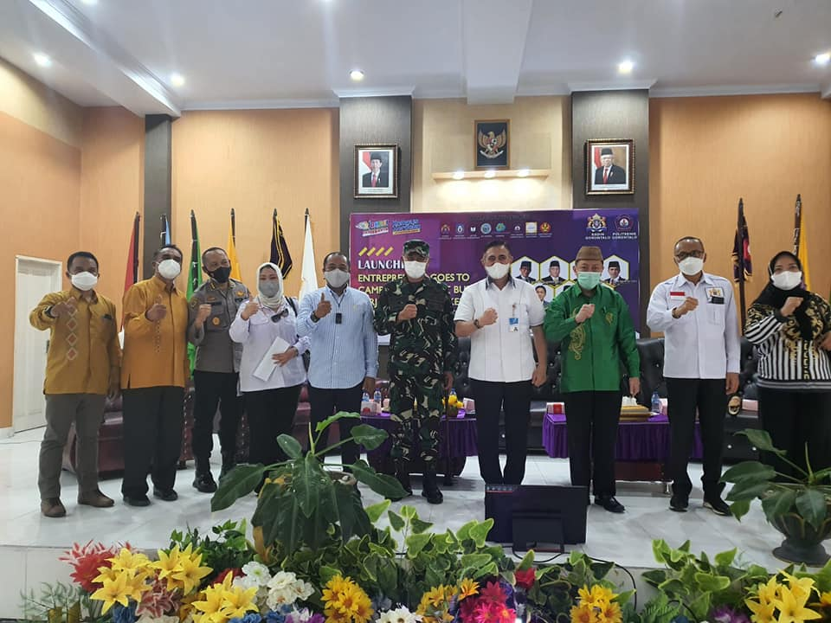

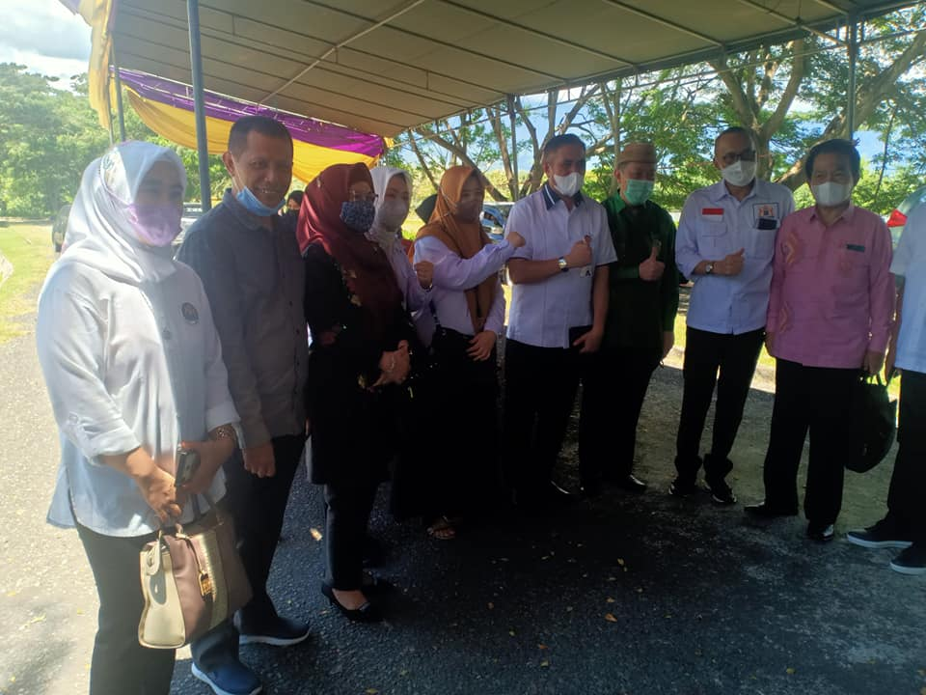

Link Berita:
Panel Session: Enterpreneur di Kalangan Terdidik

BUKTI KERJASAMA

